6. ЭКОНОМИЧЕСКАЯ ЧАСТЬ

6.1. Основные источники эффективности проектируемой системы

Рассматриваемое в данном проекте совершенствование системы подготовки нефти путем применения установки предварительного сброса воды, позволяет производить процесс разделения фаз эмульсии (воды от нефти).
В целом технология обеспечивает решение следующих нефтепромысловых задач:
- сокращение потерь нефти;
- увеличение объемов ее реализации;
- уменьшение расхода химреагентов;
- закачку отделенной воды в пласт для поддержания пластового давления;
- предохранение оборудования и нефтепроводов от внутренней коррозии.

6.2. Методика расчета экономических показателей проектируемой системы

Экономическими критериями эффективности проведения мероприятия являются:
- прирост потока денежной наличности;
- прирост чистой текущей стоимости;
- срок окупаемости;
- коэффициент отдачи капитала;
- внутренняя норма рентабельности проекта;
- чувствительность проекта к риску.
Прирост потока денежной наличности рассчитывается по следующей формуле:
ΔПДНt = ΔВt – ΔИt – ΔКt – ΔНt (6.1.)
Где ΔВt – прирост выручки от проведения мероприятия в t-ом году, тыс.р,
ΔИt – прирост текущих затрат в t-ом году, тыс.р,
ΔКt –капитальные затраты в t-ом году, тыс.р, связанные с проведением мероприятия, тыс.руб,
ΔНt – прирост величины налоговых выплат в t-ом году, тыс.р.
При расчете по формуле (8.1.) целесообразно использовать цены предприятия на нефть и газ без учета акцизного налога и налога на добавленную стоимость:
n
Bt = ΣQit • Цit , (6.2)
t=1
где n – количество производимых углеводородных продуктов,
Qit – объем реализации I-го углеводородного продукта в t-ом году, тыс.т, млн.м³,
Цit – цена предприятия на I-ый продукт в t-ом году, тыс.р/т, тыс.р/тыс.м³.

Для предварительной оценки экономической эффективности капитальных вложений обычно применяется срок окупаемости капитальных вложений. Он означает период времени в течение которого инвестиции будут возращены за счет доходов, полученных от реализации проекта.
Уравнение для определения срока окупаемости:

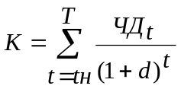, | (6.3.)

где tн – момент начала производства продукции с использованием проекта, соответствует моменту окончанию проекта (строительства);
Т – срок окупаемости;
К- сумма капитальных вложений (единовременных затрат) в проект ( без приведения к концу освоения).
Величина Т находится путем последовательного суммирования ряда дисконтированных доходов до тех пор, пока не будет получена сумма равная объему капитальных вложений.
Расчет налогов предполагает определение размера налога, относимых на финансовый результат и налога на прибыль, он рассчитывается:
Нпр - налог на прибыль, выражается формулой:
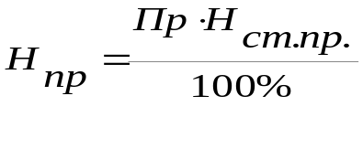, | (6.4.)

где Н_{ст.пр.} – ставка налога на прибыль, %;
Пр – прибыль без учета налога на имущество, руб.

ΔПр=ΔПрреалt + ΔПрвыб.имт-ΔНимт, (6.5)
где ΔПрвыб.имт –прирост прибыли от реализации выбывшего имущества в связи с проведением мероприятия НТП, тыс. руб.
После расчета годовых потоков денежных наличностей рассчитывается накопленный поток:
t
НПДНt = Σ ПДНk, (6.6)
k=1
Где k – количество лет разработки месторождения до t – го года включительно,
Накопленный поток в денежной наличности за весь период разработки показывает сколько наличных средств накопится на расчетном счете предприятия от реализации выбранного варианта разработки.
Поскольку результаты и затраты осуществляются в различные периоды времени, то возникает необходимость в их приведении к одному году, например, предшествующему началу разработки. Эту процедуру можно осуществить при помощи коэффициента дисконтирования по формуле:

αt = (1 + Енп)^{tp-t}, (6.7)

где αt – коэффициент дисконтирования для t - го года,
Енп – нормативный коэффициент приведения.

Дисконтированный годовой поток денежной наличности можно определить по формуле:

ДПДНt = ПДНt + αt, (6.8.)
Накопленный дисконтированный поток денежной наличности представляет собой чистую текущую стоимость:
t
ЧТСt = Σ ДПДНk, (6.9)
k=1

где k – годы разработки до t – го года включительно,
t є Т,
t – текущий год разработки,
Т – период разработки месторождения.

Все перечисленные показатели рассчитываются на основе исходных данных. Исходные данные должны быть рассчитаны по годам реализации проекта [5].

6.3. Исходные данные для расчета показателей экономической
эффективности

В качестве исходных данных для проведения расчета экономической эффективности проектируемой УПСВ принимаем технико-экономические показатели работы УПСВ за отчетный период, которые приводятся в табл. 6.1.

Таблица 6.1
Статьи затрат | тыс. руб.
Амортизационные отчисления | 108,9
Электроэнергия | 8,12
Тепло | 3,25
Материалы | 6,37
ФОТ | 96
Отчисления на соц. нужды | 25,2
Ремонт и госповерка | 4,8
Ежегодный медосмотр | 1,1
Доставка персонала до объекта | 29,3
Итого затрат | 283,04
Калькуляция

Стоимости услуг по реализации программы УПСВ на 2001 год

Прирост выручки за счет дополнительного объема реализации нефти (снижение потерь нефти на 3%) в 2001-2003 гг.:
2001 г. ΔВ(Q)t=1063,5 х 2,23=2371,6 тыс. руб.
2002 г. ΔВ(Q)t=1063,5 х 2,23=2371,6 тыс. руб.
2003 г. ΔВ(Q)t=1063,5 х 2,23=2371,6 тыс. руб.
Прирост текущих затрат в 2001-2003 гг.:
2001 г. ΔИt=283,04 тыс. руб.
2002 г. ΔИt=283,04 тыс. руб.
2003 г. ΔИt=283,04 тыс. руб.
Капитальные затраты в 2001 г. связанные с проведением мероприятия:
2001 г. Кt=1633,54 тыс. руб.
Прирост налога на имущество в 2001 г.:
2001 г. ΔНимt=(1633,54-108,9) х 2/100=30,49 тыс. руб.
Прирост налога на имущество в 2002 г.:
2002 г. ΔНимt=(1524,64-108,9) х 2/100=28,31 тыс. руб.
Прирост налога на имущество в 2001 г.:
2003 г. ΔНимt=(1415,74-108,9) х 2/100=26,14 тыс. руб.

Прирост налога на прибыль в 2001 г.:
2001 г. ΔНпрt=(2371,6-283,04-30,49) х 35/100=720,32 тыс. руб.
Прирост налога на прибыль в 2002 г.:
2002 г. ΔНпрt=(2371,6-283,04-28,31) х 35/100=721,09 тыс. руб.
Прирост налога на прибыль в 2003 г.:
2003 г. ΔНпрt=(2371,6-283,04-26,14) х 35/100=721,85 тыс. руб.
Прирост величины налоговых выплат в 2001 г.:
2001 г. ΔНt=30,49+720,32=750,81 тыс. руб.
Прирост величины налоговых выплат в 2002 г.:
2002 г. ΔНt=28,31+721,09=749,4 тыс. руб.
Прирост величины налоговых выплат в 2003 г.:
2003 г. ΔНt=26,14+721,85=747,99 тыс. руб.
Произведем расчет потока денежной наличности ΔПДНt в 2001-2003 гг. по формуле (6.1):
2001 г. ПДНt =2371,6-283,04-1633,54-750,81= -295,79 тыс. руб.
2002 г. ПДНt=2371,6-283,04-749,4=1339,16 тыс. руб.
2003 г. ПДНt=2371,6-283,04-747,99=1340,57 тыс. руб.
После расчетов потоков денежной наличности ПДНt рассчитывается накопленный поток НПДНt
2001 г. ΔНПДНt = -295,79 тыс. руб.
2002 г. ΔНПДНt = -295,79+1339,16=1043,37 тыс. руб.
2003 г. ΔНПДНt=1043,37+1340,57=2383,94 тыс. руб.
Определим дисконтированный поток денежной наличности ДПДНt в 2001-2003 гг.:
2001 г. ΔДПДНt = -295,79 тыс. руб.
2002 г. ΔДПДНt =1043,37 х 0,9=939,03 тыс. руб.
2003 г. ΔДПДНt =2383,94 х 0,8=1907,15 тыс. руб.
Накопленный дисконтированный поток денежной наличности представляет собой чистую текущую стоимость:
2001 г. ΔЧТСt = -295,79 тыс. руб.
2002 г. ΔЧТСt=-295,79+939,03=643,24 тыс. руб.
2003 г. ΔЧТСt =643,24+1907,15=2550,39 тыс. руб.

Результаты вычислений заносим в табл. 6.2.

Таблица 6.2.
Расчет чистой текущей стоимости
Показатели | Ед.  Изм. | 2001 г. | 2002 г. | 2003 г.
1.Объем добычи нефти | Тыс.  т. | 1,063 | 1,063 | 1,063
2.Выручка от  реализации | тыс.  руб. | 2371,6 | 2371,6 | 2371,6
3.Текущие затраты | - || - | 283,04 | 283,04 | 283,04
4.Капитальные затраты | - || - | 1633,54 | - | -
5.Налоги | - ||- | 750,81 | 750,81 | 750,81
6.Поток денежной наличности | - || - | -295,79 | 1339,16 | 1340,57
7.Накопленный поток наличности | - || - | -295,79 | 1043,37 | 2383,94
8.Коэффициент дисконтирования | - || - | 1 | 0,9091 | 0,8264
9.Дисконтированный  поток наличности | тыс.  руб. | -295,79 | 939,03 | 1907,15
10.Чистая текущая стоимость | - || - | -295,79 | 643,24 | 2550,39
11.Цена нефти | - || - | 2229,6 | 2229,6 | 2229,6

По таблице 6.2. строим график динамики НПДН и ЧТС, где определяем срок окупаемости капитальных вложений. Эта точка пересечения НПДН и ЧТС с осью абсцисс:
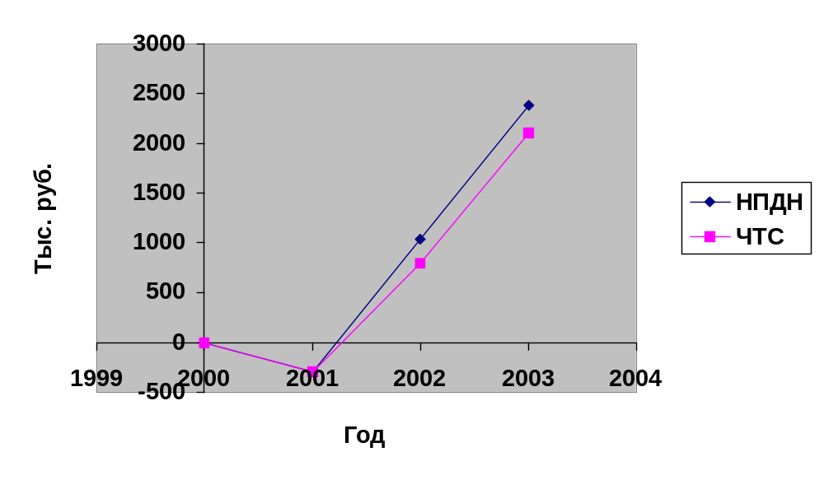
Рис. 6.1 Профили накопленного потока денежной наличности и чистой текущей стоимости
По графику динамики НПДН и ЧТС определяем срок окупаемости капитальных вложений (Ток) - это точка пересечения НПДН и ЧТС с осью абсцисс, срок окупаемости примерно составляет 1 год и 3 месяца.
Срок окупаемости может быть также определён расчётным путём:
Т_{0К}=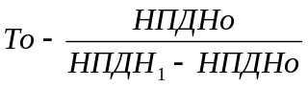.
где Т₀ – количество полных лет, в течение которых наблюдается отрицательный НПДН
НПДН₀ – последнее отрицательное значение накопленного потока, тыс.руб.
НПДН₁ – первое положительное значение протока, тыс.руб.
Т_{0К}=1-( -295,79: (1043,37+295,79)) =1,22 г.
Для оценки эффективности капитальных вложений необходимо кроме срока окупаемости рассчитать коэффициент отдачи капитала (КОК):
КОК=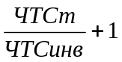,
где ЧТСинв – дисконтированные инвестиции.
КОК=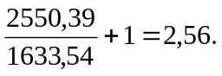
По сколько проекты в нефтегазодобывающем производстве имеют определённую степень риска, связанную с природными факторами и рыночными (риск изменения цен), то я провожу анализ чувствительности каждого варианта проекта. Для этого выбирается интервал наиболее вероятного диапазона изменения каждого фактора:
- годовая добыча (сохранность нефти) – 30%; + 10%.
- Цены на нефть – 20%; +20%.
- Текущие затраты – 10%; +10%.
- Капитальные затраты – 5%; +15%.
- Налоги – 20%; +20%.
Для каждого фактора определяется зависимость: ЧТС(Q); ЧТС(Ц); ЧТС(И); ЧТС(К); ЧТС(Н).
Полученные зависимости отображены в таблицах 6.3; 6.4; 6.5; 6.6; 6.7.
Таблица 6.3.
Изменение Q (1,063 тыс. т.)
Показатели | Ед.  Изм. | 2001 |  | 2002 |  | 2003
Показатели | Ед.  Изм. | -30 | +10 | -30 | +10 | -30 | +10
1.Объем добычи нефти | Тыс.  Т. | 0,75 | 1,17 | 0,75 | 1,17 | 0,75 | 1,17
2.Выручка от  реализации | тыс.  Руб. | 1725 | 2691 | 1725 | 2691 | 1725 | 2691
3.Текущие затраты | - || - | 283,04 | 283,04 | 283,04 | 283,04 | 283,04 | 283,04
4.Капитальные затраты | - || - | 1633,54 | 1633,54 | - | - | - | -
5.Налоги | - ||- | 750,81 | 750,81 | 750,81 | 750,81 | 750,81 | 750,81
6.Поток денежной наличности | - || - | -942,39 | 23,61 | 691,15 | 1657,15 | 691,15 | 1657,15
7.Накопленный поток наличности | - || - | -942,39 | 23,61 | 251,24 | 1680,76 | 439,91 | 3337,91
8.Коэффициент дисконтирования | - || - | 1 | 1 | 0,9091 | 0,9091 | 0,8264 | 0,8264
9.Дисконтированный  поток наличности | тыс.  Руб. | -942,39 | 23,61 | 226,11 | 1512,68 | 351,93 | 2670,33
10.Чистая текущая стоимость | - || - | -942,39 | 23,61 | 1168,5 | 1536,29 | 816,57 | 4206,62
11.Цена нефти | - || - | 2229,6 | 2229,6 | 2229,6 | 2229,6 | 2229,6 | 2229,6

Таблица 6.4.
Изменение цены (2229,6 руб/т)
Показатели | Ед.  Изм. | 2001 |  | 2002 |  | 2003
Показатели | Ед.  Изм. | -20 | +20 | -20 | +20 | -20 | +20
1.Объем добычи нефти | Тыс.  Т. | 1,063 | 1,063 | 1,063 | 1,063 | 1,063 | 1,063
2.Выручка от  реализации | тыс.  Руб. | 1892 | 2849 | 1892 | 2849 | 1892 | 2849
3.Текущие затраты | - || - | 283,04 | 283,04 | 283,04 | 283,04 | 283,04 | 283,04
4.Капитальные затраты | - || - | 1633,54 | 1633,54 | - | - | - | -
5.Налоги | - ||- | 750,81 | 750,81 | 750,81 | 750,81 | 750,81 | 750,81
6.Поток денежной наличности | - || - | -775,39 | 181,61 | 858,15 | 1815,15 | 858,15 | 1815,15
7.Накопленный поток наличности | - || - | -775,39 | 181,61 | 82,76 | 1996,76 | 940,91 | 3811,91
8.Коэффициент дисконтирования | - || - | 1 | 1 | 0,9091 | 0,9091 | 0,8264 | 0,8264
9.Дисконтированный  поток наличности | тыс.  Руб. | -775,39 | 181,61 | 74,48 | 1797,08 | 752,73 | 3049,53
10.Чистая текущая стоимость | - || - | -775,39 | 181,61 | -700,91 | 1978,69 | 51,82 | 5028,22
11.Цена нефти | - || - | 1,78 | 2,68 | 1,78 | 2,68 | 1,78 | 2,68
Таблица 6.5.
Изменение текущих затрат Иt (283,04 тыс.руб)
Показатели | Ед.  Изм. | 2001 |  | 2002 |  | 2003
Показатели | Ед.  Изм. | -10 | +10 | -10 | +10 | -10 | +10
1.Объем добычи нефти | Тыс.  Т. | 1,063 | 1,063 | 1,063 | 1,063 | 1,063 | 1,063
2.Выручка от  реализации | тыс.  Руб. | 2371,6 | 2371,6 | 2371,6 | 2371,6 | 2371,6 | 2371,6
3.Текущие затраты | - || - | 254,74 | 311,34 | 254,74 | 311,34 | 254,74 | 311,34
4.Капитальные затраты | - || - | 1633,54 | 1633,54 | - | - | - | -
5.Налоги | - ||- | 750,81 | 750,81 | 750,81 | 750,81 | 750,81 | 750,81
6.Поток денежной наличности | - || - | -267,49 | -324,09 | 1366,05 | 1309,45 | 1366,05 | 1309,45
7.Накопленный поток наличности | - || - | -267,49 | -324,09 | 1098,56 | 985,36 | 2464,61 | 2294,81
8.Коэффициент дисконтирования | - || - | 1 | 1 | 0,9091 | 0,9091 | 0,8264 | 0,8264
9.Дисконтированный  поток наличности | тыс.  Руб. | -267,49 | -324,09 | 988,7 | 886,82 | 1971,69 | 1835,85
10.Чистая текущая стоимость | - || - | -267,49 | -324,09 | 721,21 | 562,73 | 2692,9 | 2398,58
11.Цена нефти | - || - | 2229,6 | 2229,6 | 2229,6 | 2229,6 | 2229,6 | 2229,6

Таблица 6.6.
Изменение капитальных затрат Кt (1633,54 тыс.руб.)
Показатели | Ед.  Изм. | 2001 |  | 2002 |  | 2003
Показатели | Ед.  Изм. | -5 | +15 | -5 | +15 | -5 | +15
1.Объем добычи нефти | Тыс.  Т. | 1,063 | 1,063 | 1,063 | 1,063 | 1,063 | 1,063
2.Выручка от  реализации | тыс.  Руб. | 2371,6 | 2371,6 | 2371,6 | 2371,6 | 2371,6 | 2371,6
3.Текущие затраты | - || - | 283,04 | 283,04 | 283,04 | 283,04 | 283,04 | 283,04
4.Капитальные затраты | - || - | 1551,86 | 1878,57 | - | - | - | -
5.Налоги | - ||- | 750,81 | 750,81 | 750,81 | 750,81 | 750,81 | 750,81
6.Поток денежной наличности | - || - | -214,11 | -540,82 | 1337,75 | 1337,75 | 1337,75 | 1337,75
7.Накопленный поток наличности | - || - | -214,11 | -540,82 | 1123,64 | 796,93 | 2461,39 | 2134,68
8.Коэффициент дисконтирования | - || - | 1 | 1 | 0,9091 | 0,9091 | 0,8264 | 0,8264
9.Дисконтированный  поток наличности | тыс.  Руб. | -214,11 | -540,82 | 1011,28 | 717,24 | 1969,11 | 1707,74
10.Чистая текущая стоимость | - || - | -214,11 | -540,82 | 797,17 | 176,42 | 2766,28 | 1884,16
11.Цена нефти | - || - | 2229,6 | 2229,6 | 2229,6 | 2229,6 | 2229,6 | 2229,6

Таблица 6.7.
Изменения налогов Нt (750,81 тыс.руб.)
Показатели | Ед.  Изм. | 2001 |  | 2002 |  | 2003
Показатели | Ед.  Изм. | -20 | +20 | -20 | +20 | -20 | +20
1.Объем добычи нефти | Тыс.  Т. | 1,063 | 1,063 | 1,063 | 1,063 | 1,063 | 1,063
2.Выручка от  реализации | тыс.  Руб. | 2371,6 | 2371,6 | 2371,6 | 2371,6 | 2371,6 | 2371,6
3.Текущие затраты | - || - | 283,04 | 283,04 | 283,04 | 283,04 | 283,04 | 283,04
4.Капитальные затраты | - || - | 1633,54 | 1633,54 | - | - | - | -
5.Налоги | - ||- | 600,65 | 900,97 | 600,65 | 900,97 | 600,65 | 900,97
6.Поток денежной наличности | - || - | -145,63 | -445,95 | 1487,91 | 1187,59 | 1487,91 | 1187,59
7.Накопленный поток наличности | - || - | -145,63 | -445,95 | 1342,28 | 741,64 | 2830,19 | 1929,23
8.Коэффициент дисконтирования | - || - | 1 | 1 | 0,9091 | 0,9091 | 0,8264 | 0,8264
9.Дисконтированный  поток наличности | тыс.  Руб. | -145,63 | -445,95 | 1208,05 | 667,48 | 2264,15 | 1543,38
10.Чистая текущая стоимость | - || - | -145,63 | -445,95 | 1062,42 | 221,53 | 4388,99 | 1764,91
11.Цена нефти | - || - | 2229,6 | 2229,6 | 2229,6 | 2229,6 | 2229,6 | 2229,6

Полученные зависимости ЧТС изображаются графически, значения на каждой прямой, соответствующие крайним точкам диапазона, соединяются между собой, образуя фигуру, напоминающую «паука».

Рисунок 6.2. Диаграмма «паук»
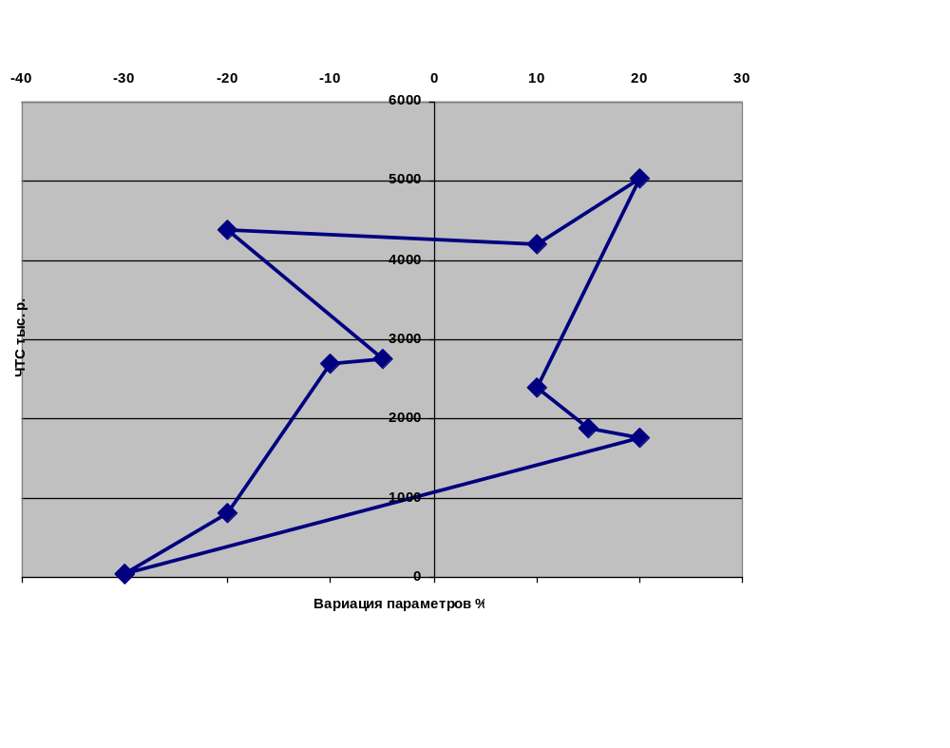
По диаграмме паук мы видим что изменения ЧТС при заданной вариации параметров находится в положительной области, и проект не имеет риска.

6.4. Выводы по разделу

В результате выполненных исследований показано, что применение УПСВ на объектах предприятия обеспечивает сокращение потерь нефти на 1063 т/год.
Прибыль предприятия от реализации дополнительной товарной нефти составляет
2371 тыс/руб. в год.
Срок окупаемости технологии для предприятия ОАО «Аганнефтегазгеология» составляет 1 год и 3 месяца.
Коэффициент отдачи капитала равен 2,56.
В целом технология УПСВ обеспечивает решение комплекса нефтепромысловых задач, включающего:
- сокращение потерь нефти;
- увеличение объемов ее реализации;
- уменьшение расхода химреагентов;
- закачку отделенной воды в пласт для поддержания пластового давления;
- предохранение оборудования и нефтепроводов от внутренней коррозии.

